Задание 1

Мной был определен список типов файлов, которые будут допустимы для проекта:

* .txt
* .json
* .xml
* .py
* .html
* .css
* .js
* .docx
* .pdf
* .pptx
* .jpg
* .png
* .gitignore
* .gitmodules

В этом списке есть типы файлов, необходимые для разработки и документирования проекта. Выбраны популярные и широко поддерживаемые форматы, что упрощает работу.

Создаю файл в формате .gitignore и вписываю туда разрешенные файлы.

Задание 2

Мной была настроена система контроля версий для проекта и указаны абсолютные и относительные пути к основным директориям.

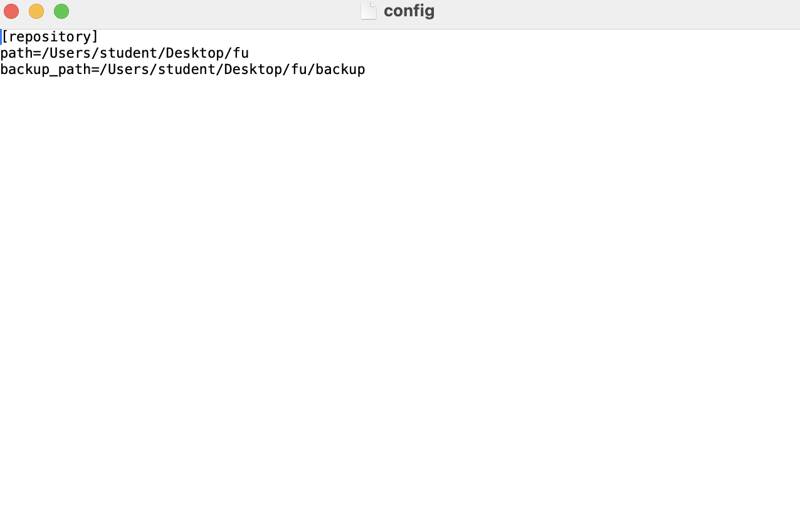

Рисунок 1 – пути к директориям

Мной была проверена корректность настройки путем создания и сохранения тестового файла под названием test.txt. Все успешно сохранилось.

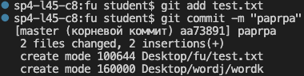

Рисунок 2 – добавление файла

Задание 3

Мной создан файл .gitignore с параметрами, которые не позволяют добавляться временным файлам и директориям в репозиторий.

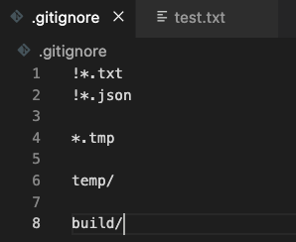

Рисунок 3 - .gitignore

В основную директорию мной были добавлены временные файлы под названиями “test.tmp”, “temp/”, “build/”.

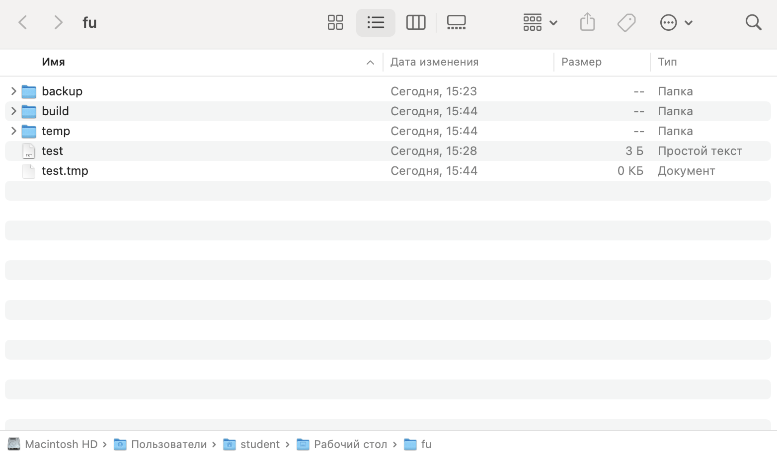

Рисунок 4 – тестовые файлы

Мной было проверено, что тестовые файлы были исключены и их нельзя добавить в репозиторий.

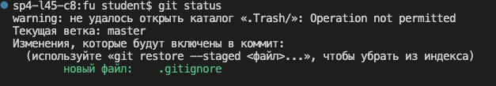

Рисунок 5 – проверка работоспособности .gitignore

Задание 4

Мной был открыт терминал и введена следующая команда “git config –global merge.tool kdiff3” для того, чтобы при возникновении конфликтов использовалась программа kdiff3 для разрешения конфликтов.

Таким образом, если возникнет конфликт при попытке одновременного изменения одного и того е файла с разных версий, Git предложит выбрать, какие изменения сохранить.